

Armado de
computadoras

Índice
1. Consigna
2. Detalles
3. Especiﬁcaciones de equipos
4. Entrega


Armado de computadoras

1
Consigna

Armado de computadoras

a
computadoras entre sus

3
y baja)

uno.

Consigna

En base a lo aprendido de toda la
estructura de computadoras, vamos proceder a armar diferentes
en base a necesidades de uso determinadas y compatibilidades diferentes componentes.
Vamos a armar 9 computadoras de gamas diferentes (gama alta, media en donde habrá que determinar los componentes compatibles a cada

Armado de computadoras

2
Detalles

Armado de computadoras

Detalles de armado

Para el armado vamos a tener un cuadro
de especiﬁcaciones donde tendremos separado.

● Procesador

● Placa madre

● Memoria primaria

● Memoria secundaria

● GPU (si es que fuera necesario)
Deberemos armar
computadoras por gama, donde cada una de estas serán o compatibles con Intel o AMD.
El tercer ordenador debe ser armado a libre criterio del
estudiante.
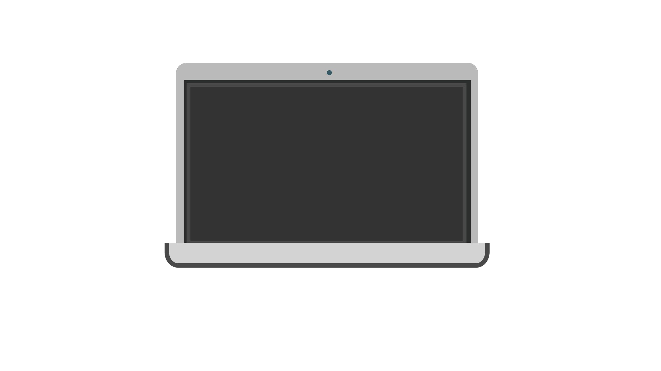

Armado de computadoras

Detalles

¿Por qué esta actividad?¿Sirve este
ejercicio de armar computadoras?

A la hora de trabajar en un ambiente laboral, las computadoras son una parte esencial del trabajo día a día, por lo cual la habilidad de poder armar una a base de ciertas especiﬁcaciones es una habilidad necesaria para el profesional de IT.

Recordemos que para
los diferentes componentes existen ciertas características como los sockets, frecuencia y conectores, los cuales hay que tener en cuenta para la compatibilidad.

Armado de computadoras

Especificaciones
3
de equipos

Armado de computadoras

Los equipos considerados de gama
baja generalmente son utilizados por personas que necesitan pocos requisitos. Podríamos poner el ejemplo de una persona que trabaje en una oﬁcina con planillas de oﬁmática (Excel, Word, etc.) generalmente no necesitan GPU.

Armado de computadoras

 | Procesador | Core i3 7100
 | Placa madre
 | Memoria principal
 | Memoria secundaria

Armado de computadoras
 | Procesador | Ryzen 3 2200g
 | Placa madre
 | Memoria ram
 | Memoria secundaria

Armado de computadoras
Esta computadora debe ser armada a libre criterio del estudiante.
Procesador
Placa madre
Memoria principal
Memoria secundaria

Armado de computadoras

la ligeras

medias,

Los equipos considerados de gama
media son utilizados por personas con requisitos más exigentes que gama baja. Podríamos poner el ejemplo que se trabaje en desarrollo con herramientas
(VS code, Mysql, etc.) o también para gaming con exigencias
pueden llevar GPU.

Armado de computadoras

Procesador
 | Placa madre
 | Memoria principal
 | Memoria secundaria
 | GPU |  | GeForce GT 1030 2GD4 LP OC

Armado de computadoras
 | Procesador
 | Placa madre | A320M Asrock
 | Memoria principal
 | Memoria secundaria
 | GPU

Armado de computadoras
Esta computadora debe ser armada a libre criterio del estudiante.
Procesador
Placa madre
Memoria principal
Memoria secundaria
GPU

Armado de computadoras

gama las mercado.

procesamiento, data,
Generalmente

Los equipos considerados de
alta son aquellos que requieren mejores prestaciones del
Son utilizados para tareas que requieren mucho
como minería de datos, big gaming, entre otras.
utilizan GPU.

Armado de computadoras
 | Procesador | Core i7-10700
 | Placa Madre
 | Memoria principal
 | Memoria secundaria
 | GPU

Armado de computadoras
 | Procesador | Amd Ryzen 7 380 | xt
 | Placa Madre
 | Memoria principal
 | Memoria secundaria
 | GPU

Armado de computadoras
Esta computadora debe ser armada a libre criterio del estudiante.
Procesador
Placa Madre
Memoria principal
Memoria secundaria
GPU

Armado de computadoras

4
Entrega

Armado de computadoras


mochila de

Cada estudiante debe subir a su
del viajero un archivo del formato que preﬁera (.pdf, .doc, .xls) con el detalle los diferentes equipos que armó.

Armado de computadoras

Armado de computadoras

